行政院及所屬機關出國報告書
【出國類別：其他(參訪)】

「赴新加坡參訪通路暨參加『2012新加坡國際食品展』活動」報告

出國人員 | 服務機關：行政院農業委員會  姓名：劉婉君  職稱：技正
出國地區：新加坡
出國期間：101年04月17日至101年04月19日
報告日期：101年06月04日
「赴新加坡參訪通路暨參加『2012新加坡國際食品展』活動」報告

目 錄

壹、摘要…………………………………………… 3
貳、目的…………………………………………… 3
參、出國人員……………………………………… 4
肆、行程…………………………………………… 4
伍、活動紀要……………………………………… 5
陸、參訪心得與建議……………………………… 10
柒、參訪及活動照片……………………………… 12
附件 …………………………………………………16
「赴新加坡參訪通路暨參加『2012新加坡國際食品展』活動」報告

- 摘要：
近年來我農產品外銷新加坡量值逐年成長，以去(100)年為例出口值為9,964萬美元，較99年8,117萬美元成長22.7%，亦較98年6,303萬美元成長58%，以水產品(旗魚、鯖魚及鮪魚等)、水果(柑橘、芒果及葡萄等)及蔬菜(萵苣及馬鈴薯等)等為主要外銷品項，占我國農產品出口第十位。新加坡為一自由貿易港區，全球航班及商船交匯之處，該國除雞蛋、蔬菜及魚類等少量生產外，餘透過進口供給國內所需，且該國對進口農產品無檢疫要求，因此形成各國農產品兵家必爭之地。為拓展新加坡市場，本會歷年輔導措施包括輔導公協會帶領國內業者組團參加該國舉辦之重要商展，以及鼓勵國內業者與當地通路合辦「台灣蔬果節」活動，建立長期通路等。另縣市政府近年來亦自行赴星國辦理農特產品宣傳促銷活動，提高該縣市產品知名度。在此次參訪「2012新加坡國際食品展」及拜訪NTUC平價超市、cold storage超市、昇菘超市採購經理，以及2位批發進口商等過程中，確實瞭解臺灣農產品於新加坡市場之定位、縣市政府赴星辦理農特產品所遇困境，並進一步與通路業者洽商未來長期合作之可能性。

- 目的：
- 前往督導本會補助國內農產食品相關業者及農民團體參加由中華民國對外貿易發展協會組團之「2012新加坡國際食品展(FHA 2012)」。
- 瞭解新加坡蔬果消費型態，以及目前臺灣農產品於該市場之定位及評價，以適時調整本會於該國之整體行銷策略。
- 拜訪當地通路商及進口批發商，掌握目前臺灣農產品銷售動向，另請益有關縣市政府赴星辦理宣傳促銷所遇困境，並進一步建立雙方針對臺灣農產品宣傳合作之可能性。

- 出國人員：
本次赴新加坡行程係由國際處國際行銷科劉婉君技正奉派前往。

- 行程：
此次行程為3天2夜，行程如表1。
表1、「赴新加坡參訪通路暨參加『2012新加坡國際食品展』活動」行
程表
日期 | 行程
101.04.17  (星期二) | - 由臺灣桃園國際機場搭機飛往新加坡樟宜機場  - 下午參訪「2012新加坡國際食品展」  - 由駐新加坡商務秘書唐秘書陪同拜訪cold storage超市採購經理  - 晚上訪查cold storage超市、昇菘超市及NTUC FairPrice超市
101.04.18  (星期三) | - 上午帕西班讓蔬果批發市場參訪，並拜訪進口批發商東源批發黃老闆  - 訪查Giant巨人超市蔬果販售情形  - 參訪「2012新加坡國際食品展」  - 由駐新加坡商務秘書唐秘書陪同拜訪昇菘超市採購經理
101.04.19  (星期四) | - 上午再次赴帕西班讓蔬果批發市場拜訪進口批發商合果鄭老闆  - 訪查新加坡傳統市場-紅山(Red Hill) 濕巴剎農產品販售情形  - 由新加坡樟宜機場搭機返回桃園機場

- 活動紀要：
一、新加坡通路參訪：
(一)本次通路參訪包括NTUC職總平價超市、Cold storage冷藏超市、SengSiong昇菘超市、Giant巨人超市、帕西班讓蔬果批發市場及傳統市場等，並與相關通路商及進口批發業者會面。
(二)職總平價超市(NTUC FairPrice)-
1、職總平價超市係由新加坡全國職工總會(National Trades Union Congress, NTUC)創立之消費者合作社，以提供廉價商品，為新加坡最大連鎖超市，遍布大多數政府組屋區，目前計有100家門店，為市占率最高之超市，定位為中低價超市。
2、NTUC除〝FairPrice〞，亦經營高檔超市〝Finest〞、24小時店舖及量販店。
3、近年來臺北縣農會(98年)、彰化縣政府(99年)臺中市政府(100年)均與其合作辦理通路宣傳促銷活動。
4、NTUC銷售之臺灣農產品主要透過其國內進口商進貨，另與臺灣出口業者如市康直接採購。並與臺灣出口業者共同辦理「臺灣蔬果節活動」。
(三)冷藏公司超市(Cold storage)-
1、為牛奶國際集團旗下之高檔超市，主要設於大型購物中心內，目前全新加坡計有20餘店。
2、去(100)年11月臺南縣政府與該超市合作辦理「臺南農特產品拓銷會」，主要推廣品項包括椪柑、柳丁、楊桃、紅龍果、葡萄、香菇、西瓜及其他農特產品。
3、此行拜訪該公司蔬果採購經理Anthony Low，Low經理表示該公司主要透過其國內進口商進貨，惟需求量大或屬常年所需之品項，亦自行赴產地採購，並表示倘臺灣有品質穩定且可常年供應之品項，不排除來臺產地參訪並與農民直接契作。
4、另牛奶國際集團相關企業亦透過共同下單方式採購產品(如南非橙)，並各自配送至各國據點，Low經理建議臺灣亦可循此方式與該集團合作。
5、Low經理另表示，臺灣蔬果中以金煌芒果及金針菇最具優勢，除外觀佳外，口感亦較他國佳(芒果競爭國-泰國、印度、中國大陸；金針菇競爭國-韓國)。另較具銷售潛力之品項包括無籽芭樂、椪柑、釋迦、龍眼等。
6、該公司表示，去年底與臺南市政府共同辦理臺南農特產品宣傳活動，水果品質佳銷售業績亮眼，惟農特產品部分較不吸引消費者目光，目前尚有存貨未消化。
(四)昇菘超市(SengSiong)-
1、為新加坡主要超市之一，以現場銷售活海鮮著名(現撈現處理)，長期與電視台合作辦理活動，屬中低價位之超市，近年來展店速度快，目前新加坡計有25家店，預計年底展店4-5家。
2、該公司除新加坡外，亦在馬來西亞舖設通路，並在新加坡當地建置大型倉儲廠及物流中心，於去年底落成。
3、近年來彰化縣政府(100年)及臺中市政府(101年)均與其合作辦理通路宣傳促銷活動；另該公司與新加坡進口商萬村公司合作辦理「臺灣蔬果節活動」。
4、本次拜訪昇菘超市黃庭新副總經理及蔬果採購經理林睿雯二位，該公司自2年前才開始銷售臺灣水果。
5、渠等表示，臺灣椪柑近年來已穩固年節禮品市場，年節前均有品質穩定之貨源供應新加坡消費市場，消費者評價高。
6、渠等亦表示透過縣市促銷活動確實可將新產品介紹給消費者，並透過現場試吃，測試產品銷售潛力(如與彰化縣政府合作時，成功開發〝白玉苦瓜〞銷售潛力)，惟促銷時應提供最佳產品品質供消費者嚐試，未來消費者將循記憶返店採購。
7、最後渠等表示，近期將來臺採購臺中優質菇類，希望本會能協助推薦優質且新穎之蔬果品項，俾開發銷售新品項。
(五)巨人超市(Giant)-
1、為牛奶國際集團旗下之量販店，主要設於大型購物中心內；新加坡量販店除巨人超市外，亦有家樂福(Carrefor)。
2、近年來臺中市政府(100年及101年)均與其合作辦理通路宣傳促銷活動。
(六)帕西班讓蔬果批發市場(Pasir Panjang Wholesale Center)
1、為新加坡唯一蔬果進口批發市場，占地17公頃，由新加坡建築發展局(HDB)管轄，市場擁有1,200個倉儲單位(unit)，約有500餘家批發業者租用。
2、該批發市場每天處理由各國進口之蔬果，港口緊臨在旁，貨櫃入港後直接拖運至批發市場進口商倉儲內，由新加坡農糧獸醫局(AVA)派員檢驗後始得發行。
3、檢驗合格後之產品由批發市場配送至新加坡各地之量販店、超市、餐飲店、飯店及傳統市場等通路。
4、此次拜訪主要進口臺灣蔬果之進口批發商合果鄭謙木及東源黃好漢(另有一主要進口批發商萬村未安排拜會，該公司近年均向本會申請臺灣蔬果節活動)。
(1)合果-
i.合果鄭老闆為進口臺灣農產品之最大進口批發商，亦為該批發市場蔬果公會會長，主要供應NTUC、昇菘、Giant、cold storage等超市。該公司以進口水果為主，鄭老闆表示倘臺灣有高品質且安全無虞之蔬菜品項，建議可推薦產地之供貨單位洽商。
ii.鄭老闆表示去年臺灣龍眼進貨時品質不佳，惟口感較泰國佳，具銷售潛力，預計今年仍將進少量試水溫；另預計5月份赴臺中訪視荔枝產地(玉荷包、黑葉、糯米滋)，今年度將增加對臺採購量。
iii.有關縣市政府於新加坡辦理宣傳促銷一事，渠表示超市辦理宣傳活動需品項多樣化，以吸引消費者注目，惟結束後超市無法消化剩餘品項，建議由進口批發商協助辦理，以透過多元通路銷售活動剩餘產品。
iv.鄭老闆表示多年來該公司與臺灣臺中地區農民合作，希望本會能多引介優質果品之產地農民團體及產銷班。
(2)東源-
i.該公司主要供應NTUC及cold storage超市，主要採購臺灣蔬果品項包括金針菇、甜椒、萵苣、紅蘿蔔、牛蒡、金煌芒果、巨峰葡萄、洋香瓜、甜柿、荔枝等。
ii.黃老闆表示臺灣蔬果較無農藥殘留問題，對消費者而言較具信心，今年6月份預計採購臺中新社菇類供應cold storage超市。
(七)參訪傳統市場-本次參訪紅山(Red hill)傳統市場，該市場設於政府組屋旁，近捷運東西線紅山站，分為2大區城，一為市集，另一側為熟食攤販區。市集部分販售商品包羅萬象，包括各類香辛料及雜貨、蔬果、雞蛋、畜禽產品、魚類等。商品多元、新鮮且廉價，水果攤位上可見各國進口果品，包括紅龍果(越南及馬來西亞)、木瓜(馬來西亞)、橙類、蘋果等，現場無販售臺灣果品。
二、參訪2012新加坡國際食品展(Food & Hotel Asia 2012, FHA)：
(一)新加坡國際食品展2年舉辦1次，為亞洲極具國際化之專業食品展，參觀者涵蓋各食品相關業者，為開拓東協食品市場之重要展覽，展出內容結合食品、酒、烘焙等6大主題（Food Asia、Bakery & Pastry、Wine & Spirits Asia、Hotel Asia、Hospitality Style Asia、Hospitality Technology）。
(二)2012新加坡國際食品展為第18屆(展期自4月17日至20日，為期4天)，第一次擴大以9個展館（92,000平方米）展出，參展廠商計有2,845家；分別來自71個國家，包含我國、阿根廷、澳洲、奧地利、比利時、帕西、加拿大、智利、中國大陸、義大利、英國、法國、德國、希臘、伊朗、日本、韓國、馬來西亞、土耳其、美國等。
(三)臺灣歷年均組團參展，今年計 72家廠商及公協會以「臺灣館」整體形象方式展出，使用86個展示攤位、774平方公尺面積，規模陣容為歷來之最，「臺灣館」位於Hall 7右側入口處，緊臨美國館；另臺南市政府及臺中市政府因不及報名外貿協會組團之臺灣館，各自向大會租用攤位展出(臺中位於Hall 6；臺南位於Hall 7)。
(四)「臺灣館」由外貿協會帶領前述72家廠商組團參展，本會補助參展廠商部分參展費用，以減輕其負擔，包括場地租金、產品試吃、臨時人員費及運費等。
(五)此次除參展外，外貿協會於開展第一天4月17日下午辦理「臺灣食品研討會」，介紹臺灣優質食品，吸引各國買主參加，會後並邀請百餘位買主前來台灣館參觀。
(六) FHA除展覽外，亦於展期配合辦理「國際烹飪挑戰賽」(Singapore FHA Culinary Challenge)，國內許多餐飲業者及學校學生組團報名比賽，包括高雄漢來飯店及高雄餐旅大學等，後續佳績頻傳。
(七)本展中除「臺灣館」外，參展規模較大之國家館特色包括：
1.新加坡館-因國內除幾家擁有食品工廠外，展出之廠商多為代理其他國家之進口食品，因此參展廠商品項多元，另製作「Tasty singapore」簡單線條的logo作為展覽主視覺，全館以紅色、橘色為色調。
2.荷蘭館-以該國畜產品為主要展出品項，整館以橘色作為主色調，利用鬱金香作為其主視覺，吸引觀展人注目。
3.美國館-以牛肉、乳製品、水產及其他農產品為主要展出品項，以美國國旗為概念設計。
4、韓國館-以泡菜、人參、梨及蘋果等為主要展出品項，整體以藍色為主色調，利用「Korean food」廟宇為設計概念之logo作為主視覺。
5、德國館-以加工肉製品、其他調理食品為主要展出品項，整體以德國國旗三色(黃、紅、黑)為設計概念。

陸、心得與建議：
一、新加坡為一自由貿易港區，除畜產品外其他無特殊檢疫條件，因此各國農產品匯聚於此，除比較品質外，價格亦左右消費者採買意願。新加坡消費者對臺灣農產品頗具信心，建議應挾此優勢積極拓展新加坡市場。
二、新加坡面積僅臺北市大，消費市場有限，惟諸多國際大廠均在當地設立公司及營運據點，各國商務人士、觀光客來往頻繁，倘於該地區設立據點(如與當地通路合作，設置臺灣農產專櫃)，應可有效宣傳臺灣農產品。
三、近年來縣市政府赴星辦理農特產品宣傳活動對於市場拓展確實有其效益(附件)，惟因生鮮蔬果及其他農特產品併櫃運輸，造成儲運溫度不適，果品到貨品質不佳，亦影響通路商及進口批發業者採購臺灣農產品意願，未來將儘可能協助縣市政府儲運技術，以改善目前所遇困境。
四、有關併櫃運輸問題，相關學者及專家曾進行研究及試驗，包括採後處理、預冷技術、儲運條件及蔬果混裝儲運等資訊(http://fruit.firdi.org.tw/ps/all.htm)，未來將提供縣市政府及出口商參考。
五、新加坡通路商部分曾參與本會「臺灣蔬果節」活動，未曾參與者均表有意願合作辦理，業提供本會「2012年臺灣蔬果節推動計畫」參考，並邀請明年度渠等向本會申請辦理。
六、除臺灣蔬果節外，倘臺灣可生產品質穩定且可常年供應之品項，渠等將有意願來臺採購，並與產地農會或產銷班契作，本處將與農糧署研議並推薦合適之品項。
七、昇菘超市黃副總表示，新加坡消費者對臺灣產品頗具信心，建議本會可推薦新穎品項或改良品種，透過宣傳促銷方式測試市場反應，開發銷售新品項。
柒、參訪及活動照片：
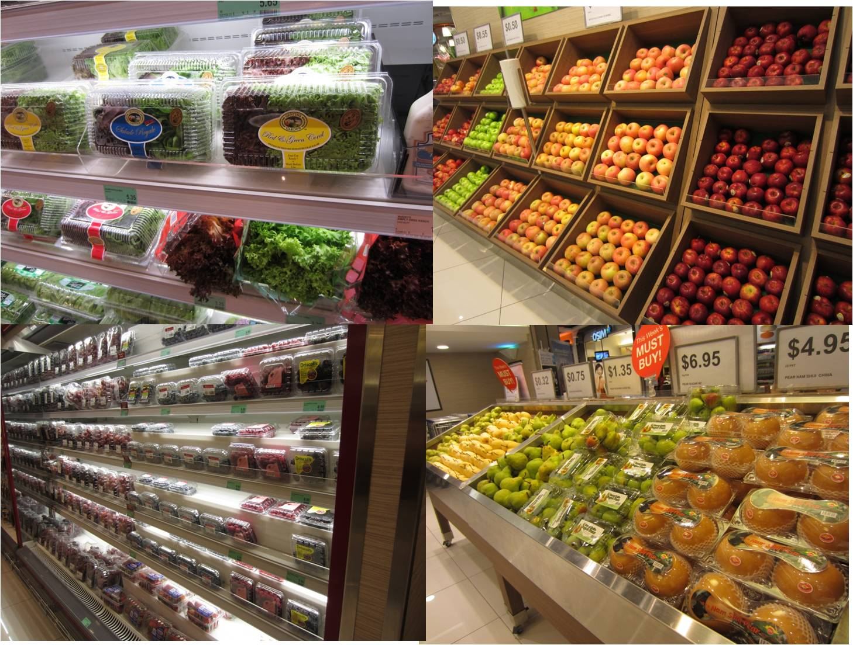

圖一、超市販售品項-同一品項可來自不同國家或地區，新加坡通路商掌控價格調整優勢。

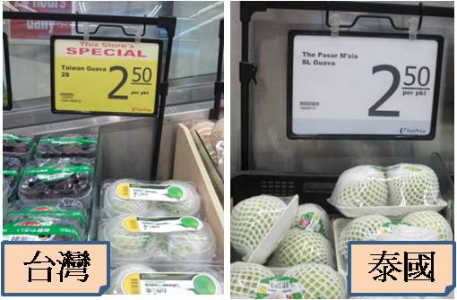

圖二、NTUC FairPrice銷售之番石榴-泰國番石榴(無籽)為臺灣番石榴主要競爭對手，臺灣冬季品質較佳，價格均高於泰國，其中以無籽品項較受消費者喜好。圖為超市降價促銷臺灣番石榴。
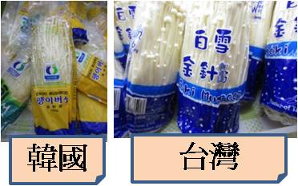

圖三、超市通路銷售之金針菇-臺灣金針菇為目前唯一全年可供應新加坡市場之蔬果品項，韓國為臺灣主要競爭對手，其產品價格較低，另市場亦有少量中國產。

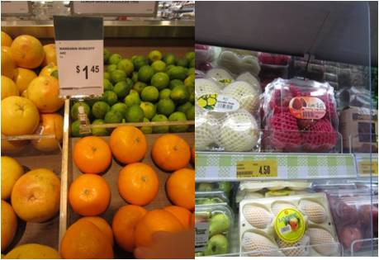

圖四、超市銷售之臺灣果品-圖為臺灣茂谷柑及蓮霧。臺灣蔬果外銷新
加坡品項多，可見於一般超市及量販店。

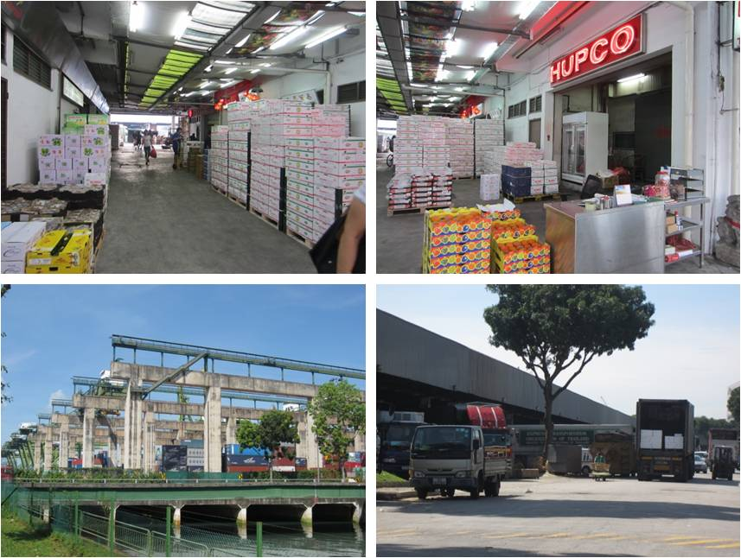

A
B
C
D

圖五、帕西班讓蔬果批發市場-A、B為合果批發業者租用之倉儲區；
C為港口貨櫃場，進港後生鮮蔬果貨櫃即拖運至批發市場待AVA人員檢驗後放行；D為批發市場一隅。
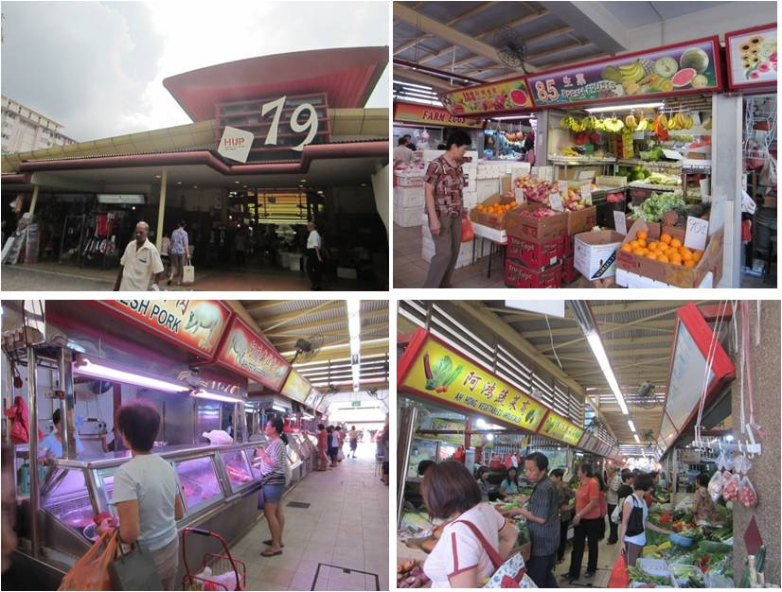

A
B
C
D

圖六、弘山傳統市場(濕巴剎)-A為市場外觀；B為生鮮水果攤位；
C為肉攤以冷藏櫃方式保鮮，另有HALAL認證之肉品攤位；D為生鮮蔬菜攤位，該市場以此類攤位最多。

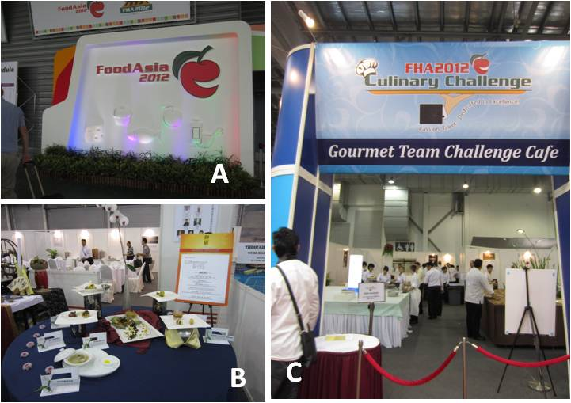

圖七、2012新加坡國際食品展-A為此次大會主視覺；C為配合展覽辦理之廚藝挑戰賽；B為臺灣業者自行組團比賽之作品。

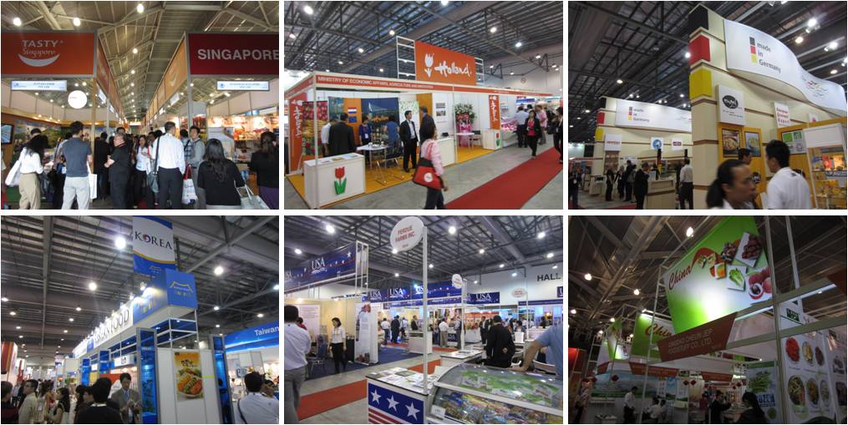

A
B
C
D
對
A
C
E

B
D
F

圖八、2012新加坡國際食品展國家館-圖A~F依序分別新加坡館、韓國館、荷蘭館、美國館、德國館及中國館。
